2025中考物理 | 时政热点专题
《哪吒2》考点+例题
《哪吒2》涉及到的物理考点一：力与平衡
情景回顾：哪吒进阶考试第二关对战申正道时站在石头上说打油诗“我乃哪吒三太子，能降妖来会作诗”。
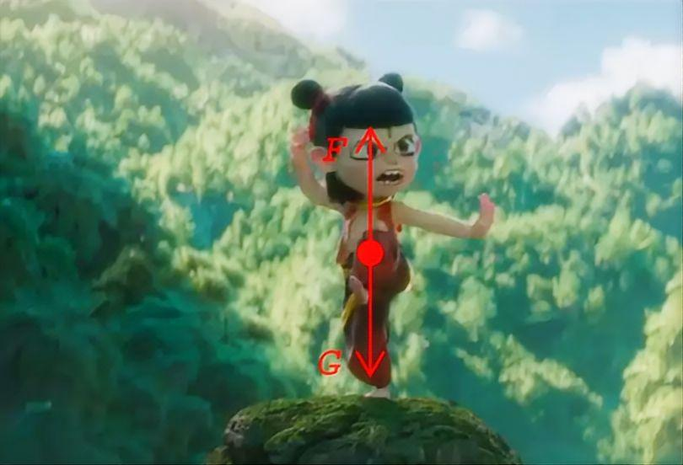

物理分析：哪吒静止在石头上时，受到重力 G（竖直向下）和石头对他的支持力 F（竖直向上），这两个力为一对平衡力，大小相等、方向相反、作用线重合，且作用于同一物体（哪吒）。

情景回顾：哪吒与父亲李靖踢毽子。
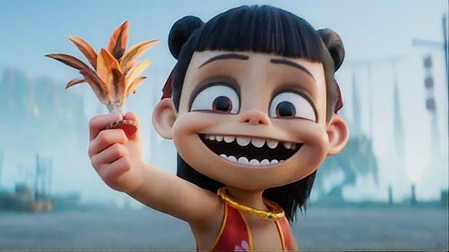

物理分析：哪吒踢毽子时，脚对毽子施加力，使其从静止变为运动，体现“力能改变物体的运动状态”；毽子飞行时因惯性保持运动；以地面为参照物，毽子处于运动状态。
《哪吒2》涉及到的物理考点二：作用力与反作用力
情景回顾：太乙真人用拳头击中哪吒头顶。
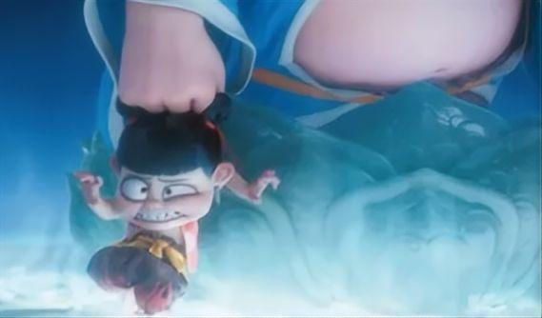

物理分析：拳头对头顶的力与头顶对拳头的反作用力遵循牛顿第三定律，大小相等、方向相反，作用在不同物体上。

《哪吒2》涉及到的物理考点三：导电性与物质状态
情景回顾：哪吒利用“水导电、冰不导电”限制化身为电的对手行动。
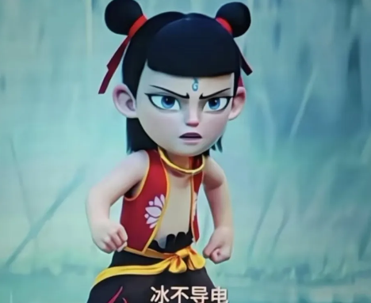

物理分析：
液态水导电：自然界的水含杂质（如盐、矿物质），溶解后产生自由离子，形成电流。
固态冰不导电：冰的晶体结构限制离子移动，导电性极弱（纯冰接近绝缘体）。
中考关联：物质状态变化对导电性的影响、杂质对导电性的作用。
《哪吒2》涉及到的物理考点四：密度与浮力
情景回顾：敖丙在深海中流泪，泪水向上流动。
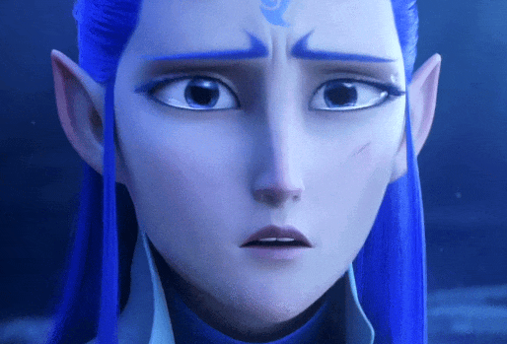

物理分析：眼泪密度小于海水密度，受浮力影响产生向上运动趋势，叠加海水流动、温度差异等因素，形成逆向流动现象。
中考关联：密度计算、浮力原理（F浮=ρ液gV排）。

《哪吒2》涉及到的物理考点五：能量转换与力学强度
情景回顾：石矶娘娘身体膨胀成山。
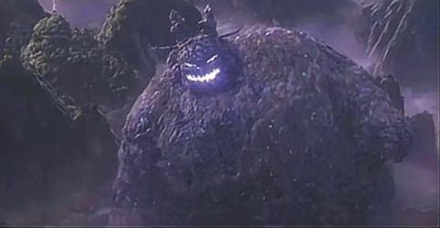

物理分析：
质量-能量转换：根据 E=mc2E=mc2，吸收能量转化为质量；
材料强度：体积增大需增强结构强度，分形设计可优化抗压能力；
动力学限制：加速至巨大体型时需极高材料强度（如腿部承受 108 Pa108Pa 压强）。
《哪吒2》物理习题专练
1.《哪吒2》中，当太乙真人用拳头击中哪吒头顶时，下列说法正确的是（ C ）
A.拳头对头顶的力大于头对拳头的反作用力
B.拳头对头的力与地面对哪吒的支持力是一对平衡力
C.从拳头刚接触哪吒头到静止的过程中，拳头的动能变小玉
D.拳头击打哪吒头顶的过程中，内能转化为机械能
【解析】（1）拳头对头顶的力和头对拳头的力是一对作用力与反作用力，满足“大小相等、方向相反”的特点，故 A 错误；（2）一对平衡力需满足“等大、反向、共线、同物”的特点，拳头对头施加竖直向下的力F时，地面对哪吒的支持力F支G哪+F拳，F和F大小不相等，故不是一对平衡力，B 错误；（3）拳头刚接触哪吒头时具有一定的速度，此时拳头具有一定的动能;最终静止时拳头的速度为零，动能变为零，故此过程中拳头的动能变小，C 正确；（4）拳头击打哪吒头顶的过程中动能变小，机械能变小，这些机械能转化为内能，故此过程中机械能转化为内能，D 错误。综上本题选 C。

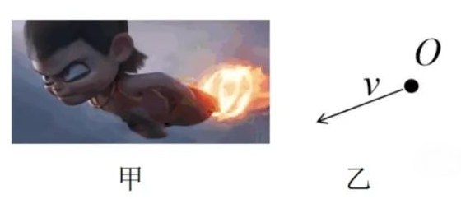
2、如图甲是电影《哪吒 2》中哪吒暴揍土拨鼠时从天而降的场景，请你在图乙中画出此时哪吒（用点0表示）的受力示意图。

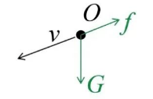
【解析】（1）首先判断哪吒的运动状态:根据图乙可知哪吒的运动方向为斜向下；（2）其次分析此时哪吒受到的力:受到竖直向下的重力G和与运动方向相反的空气阻力后；（3）画力的作用线:分别画出重力和空气阻力的作用线，标出箭头和力的符号。
答案如图：

